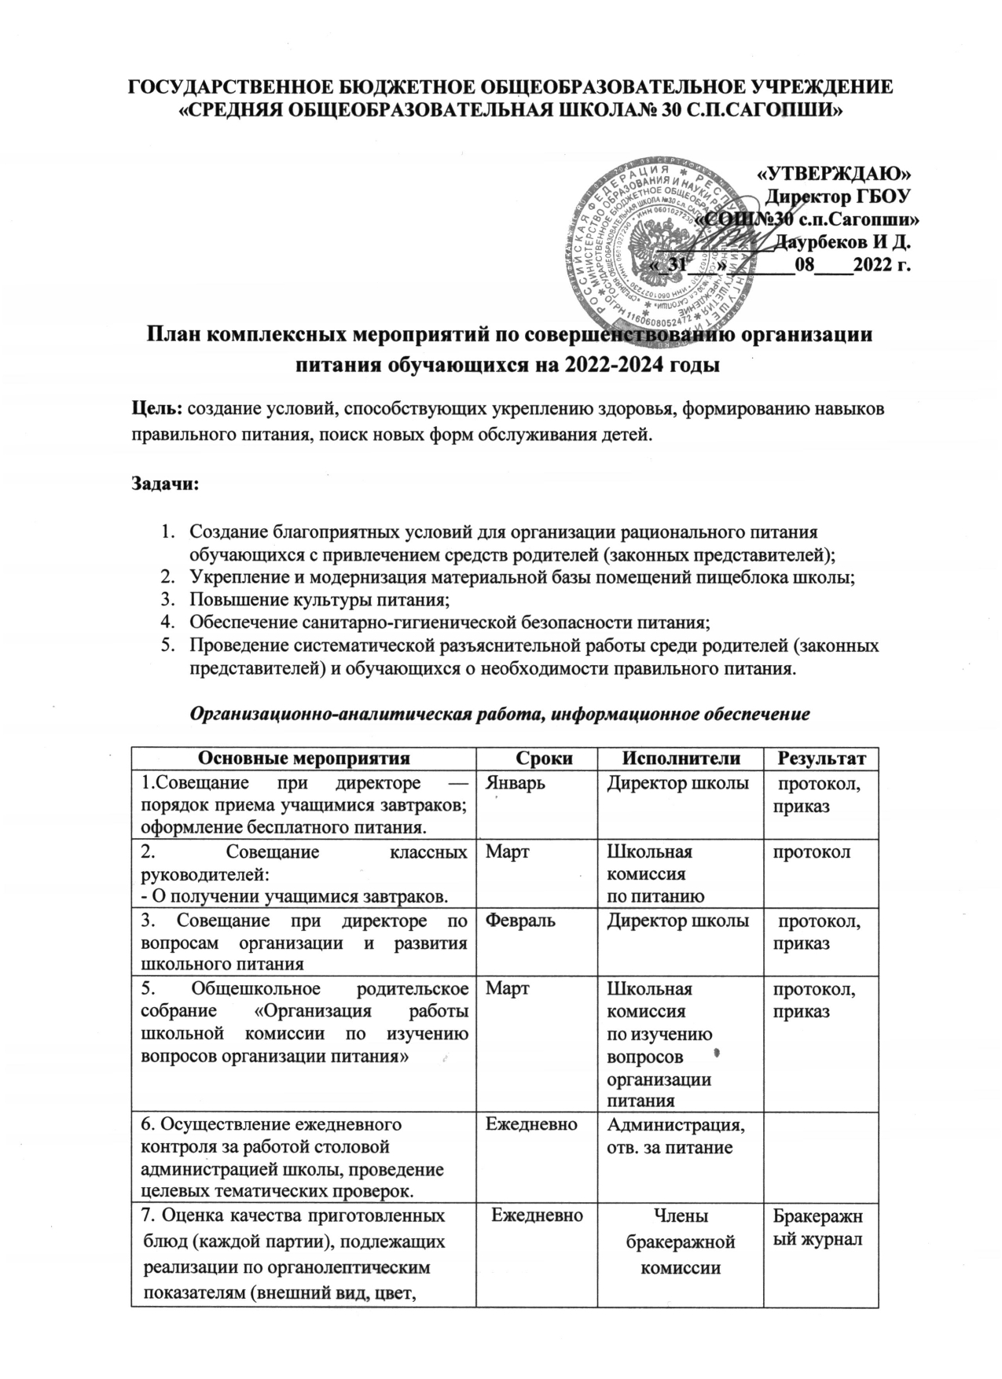

|  |  |  |  |
| --- | --- | --- | --- |
| запах, вкус, консистенция, жесткость, сочность, выход блюда, температура подачи блюд). |  |  |  |
| 8. Осуществление контроля закладки основных продуктов, проверка выхода блюд | Ежемесячно | Комиссия по изучению вопросов организации  питания | Акт |
| 9. Проверка соответствия фактического выхода готовых блюд выходу по меню – требованию | Ежемесячно | Комиссия по изучению вопросов организации  питания | Акт |
| 10. Контроль за соблюдением технологии приготовления пищи | Ежемесячно | Комиссия по изучению вопросов организации  питания | Акт |
| 11. Проведение органолептической оценки каждого готового блюда отдельно (определение цвета, запаха, вкуса, консистенции, жесткости, сочности ит.д.). | Ежедневно | Члены бракеражной комиссии | Бракеражн ый журнал |
| 12. Ежедневное снятие бракеражной пробы за 30 мин до начала раздачи готовой пищи | Ежедневно | Члены бракеражной комиссии | Бракеражн ый журнал |
| 13. Осуществление допуска к раздаче блюд при соответствии вкуса, цвета, запаха, внешнего вида, консистенции, утвержденной рецептуре и других показателей, предусмот-реннымтребованиям | Ежедневно | Члены бракеражной комиссии | Бракеражн ый журнал |
| 14. Занесение результатов бракеражной пробы в «Журнал бракеража готовой продукции». | Ежедневно | Члены бракеражной  комиссии | Бракеражн ый журнал |
| 15. Контроль за выполнением натуральных норм и витаминизации первых и третьих блюд | Ежемесячно | Комиссия по изучению вопросов организации питания | Справка по изучению  организаци и питания в общеобраз овательной  организаци и |

|  |  |  |  |
| --- | --- | --- | --- |
| 16. Проверка двухнедельного  меню. | Ежедневно | Директор |  |
| 17. Проверка целевого использования продуктов питания и готовой продукции. | Ежемесячно | Комиссия по изучению вопросов организации  питания | Протокол |
| 18. Проверка соответствия рациона питания согласно утвержденному меню. | Ежемесячно | Комиссия по изучению вопросов организации  питания | Протокол |
| 19. Использование финансовых средств на питание. | Ежемесячно | Комиссия по изучению вопросов организации  питания | Протокол |
| 20. Заседание Комиссии с приглашением классных руководителей 1-10-х классов по вопросам:   * охват учащихся горячим питанием; * соблюдение санитарно- гигиенических требований; * профилактика инфекционных   заболеваний. | Март | Комиссия по изучению вопросов организации питания | Протокол |
| 20. Совещание при директоре  «Организация питания обучающихся в новом учебном году»:   * назначение ответственных за организацию питания; * утверждение меню; * утверждение графика приема пищи; * утверждение Плана комплексных мероприятий по совершенствованию организации питания обучающихся на учебный год; * организация льготного питания. | Конец августа | Директор | Приказ |

***Методическое обеспечение***

|  |  |  |  |
| --- | --- | --- | --- |
| **Основные мероприятия** | **Сроки** | **Исполнители** | **Результат** |
| 1. Реализация программы «Разговор о правильном питании»:  -Приобретение УМК;  -1-4 классы ;  5-6 классы.   1. Организация консультации по реализации программы. 2. Осуществление контроля за реализацией программы. | Регулярно | Зам. директора по ВР, классные руководители , педагоги | Справка |
| 2. Организация консультаций для | Регулярно | Кл. | - |

|  |  |  |  |
| --- | --- | --- | --- |
| классных руководителей 1-4, 5-8, 9-11 классов:   * культура поведения учащихся во время приема пищи, соблюдение санитарно-гигиенических требований; * организация горячего питания - залог сохранения здоровья. |  | руководители  Зам. директора по ВР |  |
| 3. Обобщение и распространение положительного опыта по вопросам организации и развития школьного питания, внедрению новых форм обслуживания учащихся. | Каждое полугодие | Администрация, | Информац ия на школьном сайте |
| 4. Выставка в библиотеке «Культура питания – культура здоровья», (представленная литература,  связанная с вопросами правильного питания, рецепты блюд и напитков). | Сентябрь | Библиотекарь | Организац ия посещения выставки (отчет классных руководите лей) |

***Организация работы по улучшению материально-технической базы столовой***

|  |  |  |
| --- | --- | --- |
| **Основные мероприятия** | **Сроки** | **Исполнители** |
| 1. Эстетическое оформление зала столовой. 2. Косметический ремонт | Июнь - июль | Работники столовой |
| Разработка научно обоснованных блюд и  их внедрение в систему школьного питания | В течение года | Школьная комиссия по изучению организации питания, повара. |
| 1. Докупить и обновить кухонную утварь. | август  Июнь | Директор |

***Работа по воспитанию культуры питания, пропаганде здорового образа жизни среди учащихся***

|  |  |  |
| --- | --- | --- |
| **Основные мероприятия** | **Сроки** | **Исполнител**  **и** |
| Интегрирование уроков по правильному питанию и другим предметам (русский язык, математика, окружающий мир, литературное чтение, ИЗО, технология, биология, экология, химия). | В течение периода | учителя - предметники |

|  |  |  |
| --- | --- | --- |
| Практические работы по приготовлению коктейлей, салатов, бутербродов; по выращиванию лука, зелени (уроки технологии, биологии). | Май, сентябрь  В течение периода | учителя технологии , биологии  Классные руководител и, Медработни ки |
| Проведение классных часов по темам:  «Подросток и питание»; «Здоровое питание школьников»; «Гигиена питания»; «Здоровое питание – главный фактор режима дня школьника»;  «Здоровый образ жизни – что это?»; «Вредная  пятёрка и полезная десятка»; "Пищевые продукты и питательные вещества в них"; «Здоровое питание»;  «Здоровое питание» |
| 1. Игра для учащихся начальной школы «Золотая осень» . 2. Праздник урожая | Сентябрь | Классные руководител  и |
| Мероприятия в рамках реализации Программы "Разговор о правильном питании":   1. часть "Разговор о правильном питании" предназначена для детей 6-8 лет, т.е. учеников 1 или 2 классов; 2. часть "Две недели в лагере здоровья" предназначена для детей 9-11 лет - учеников 3 или 4 классов. 3. часть "Формула правильного питания" предназначена для подростков 12-14 лет - учеников 5 или 6 классов. | В течение периода | Классные руководител и |
| Конкурс газет среди учащихся 5-9 кл. **«**Правильное питание**»** .  Конкурс рисунков и плакатов на тему правильного  питания и здорового образа жизни. | Октябрь | Учитель ИЗО, МО  учителей. |
| Составление сказок на тему правильного питания | Июнь | Начальник летнего оздоровител  ьного лагеря |
| Уроки-практикумы «Столовый этикет». Праздник «Широкая Масленица».  Дни здоровья с блинами.  Работа с книгой (чтение и обсуждение рассказов, сказок, стихов о питании).  Игры, соревнования. | В течение периода | зам. дир. по ВР,  учителя нач.школы и учителя- предметники  ,  библиотекар ь, кл. руководител  и |
| Анкетирование учащихся:  - Школьное питание: качество и разнообразие обедов | В конце каждого полугодия | зам. дир. по ВР |

|  |  |  |
| --- | --- | --- |
|  |  |  |
| Проведение мероприятий в начальной школе:   * сюжетно-ролевые игры («Мы идем в магазин», и др.); * кроссворды; * тесты («Полезные и вредные продукты»,   «Витамины в нашем питании» и др.);   * игры-соревнования («Угадай продукты»,   «Объяснялки» и др.);   * конкурсы рисунков о полезных продуктах; * конкурсы поделок; * оздоровительные минутки, уроки здоровья; | В течение периода | зам. дир. по ВР  классные руководител и, педагоги |
| Проведение мероприятий в основной и в старшей школе :   * проектная деятельность; * праздники чая; * оздоровительные минутки, уроки здоровья; * игры-викторины («Меню спортсмена», «Морские продукты», «Вкусные истории», «Здоровье в саду и на грядке» и т.д.); * конкурсы поделок; * классные часы («Твое здоровье в твоих руках» и т.д.); | В течение периода | зам. дир. по ВР  классные руководител и |

***Работа по воспитанию культуры питания, пропаганде здорового образа жизни среди родителей учащихся***

|  |  |  |
| --- | --- | --- |
| **Основные мероприятия** | **Сроки** | **Исполнител**  **и** |
| 1 . Проведение родительских собраний по темам В начальных классах:  Лекция 1. Основные принципы организации рационального питания в  младшем школьном возрасте  Лекция 2. Рацион питания младшего школьника Лекция 3. Режим и гигиена питания младших школьников  Лекция 4. Значение витаминов и минеральных веществ в рационе питания  младшего школьника.  Лекция 5. Формирование основ культуры питания и здорового  образа жизни у младших школьников В среднем звене  Лекция 1. Организация рационального питания подростков.  Лекция 2. Рацион и режим питания подростков. Лекция 3. Особенности питания подростков, занимающихся спортом  Лекция 4. Питание подростков вне дома  Лекция 5. Воспитание культуры питания у подростков | В течение периода | классные руководител и  зам. дир. по ВР, |

|  |  |  |
| --- | --- | --- |
| В старших классах  Лекция 1. Организация рационального питания старшеклассников  Лекция 2. Особенности питания подростков во время экзаменов,  при интенсивных учебных нагрузках  Лекция 3. Формирование основ потребительской культуры  у старшеклассников  Лекция 4. Продукты с особыми свойствами в рационе питания старшеклассников |  |  |
| Родительское собрание на тему «Профилактика желудочно-кишечных заболеваний, инфекционных, простудных заболеваний»  Итоги медицинских осмотров учащихся | Май | Зам. по ВР |
| Встреча медработника с родителями «Личная гигиена ребенка» | В течение периода | классные  руководител и |
| Анкетирование родителей «Ваши предложения на следующий учебный год по развитию школьного  питания» | Май | Классные руководител  и |

***Программа производственного контроля***

***за соблюдением требований санитарных правил и выполнением санитарно-противоэпидемических (профилактических) мероприятий***

|  |  |  |  |  |
| --- | --- | --- | --- | --- |
| **№ п/п** | **Объект контроля** | **Периодичност ь контроля** | **Ответственный исполнитель** | **Учетно-**  **отчетная документация** |
| **1*.* Входной контроль качества и безопасности поступающего на пищеблок продовольственного сырья и пищевых продуктов** | | | | |
| 1.1. | Документация поставщика на право поставок  продовольствия . | При заключении  договоров | Директор | Договор с предприятием  питания |
| 1.2. | Сопроводительная документация на пищевые продукты | Каждая поступающая партия | Директор | Товарно- транспортные накладные.  Журнал бракеража сырой  продукции |
| 1.3. | Условия транспортировки | Каждая поступающая партия | Директор | Акт ( при выявлении нарушений условий  транспортировки |
| **2. Контроль качества и безопасности выпускаемой готовой продукции** | | | | |
| 2.1. | Соответствие объема вырабатываемой продукции ассортиментному перечню и  производственным | Еженедельно | Директор | Ассортиментный перечень вырабатываемой  продукции, |

|  |  |  |  |  |
| --- | --- | --- | --- | --- |
|  | мощностям пищеблока. |  |  | согласованный с  Роспотребнадзор ом |
| 2.2. | Качество готовой продукции | Ежедневно | Директор | Журнал бракеража готовой продукции. |
| 2.3. | Суточная проба | Ежедневно | Директор | Журнал бракеража готовой  продукции. |
| **3. Контроль рациона питания учащихся, соблюдение санитарных правил в**  **технологическом процессе.** | | | | |
| 3.1. | Рацион питания | Ежедневно | Директор | Примерное меню, согласованное с Роспотребнадзор ом,  ассортиментный перечень. |
| 3.2. | Наличие нормативно технической и технологической документации. | Ежедневно | Директор | Сборник рецептур. Технологические и калькуляционны  е карты, ГОСТы. |
| 3.3. | Первичная и кулинарная обработка продукции. | Каждая партия | Директор | Сертификат соответствия и санитарно- эпидемиологичес кое заключение на пищеблок.  Инструкции, журналы,  графики. |
| 3.4. | Тепловое технологическое оборудование | 1 раз в 6 месяцев | Комиссия по контролю за организацией и качеством  питания. | Журнал регистрации температуры теплового  оборудования. |
| 3.5. | Контроль достаточности тепловой обработки блюд. | Каждая партия | Бракеражная комиссия | Журнал бракеража готовой  продукции. |
| 4**. Контроль за соблюдением условий и сроков хранения продуктов (сырья,**  **полуфабрикатов и готовой кулинарной продукции).** | | | | |
| 4.1. | Помещение для хранения продуктов, соблюдение условий и сроков хранения продуктов. | Ежедневно | Директор | Санитарный журнал пищеблока. Журнал температурного режима и относительной  влажности. |

|  |  |  |  |  |
| --- | --- | --- | --- | --- |
| 4.2. | Холодильное оборудование (холодильные и морозильные камеры). | Ежедневно | Директор | Журнал температурного режима и  относительной влажности. |
| **5. Контроль за условиями труда сотрудников и состоянием производственной среды пищеблоков.** | | | | |
| 5.1. | Условия труда.  Производственная среда пищеблоков. | Ежедневно | Директор | Визуальный контроль |
| ***6.* Контроль за состоянием помещений пищеблоков (производственных, складских, подсобных), инвентаря и оборудования** | | | | |
| 6.1. | Производственные, складские, подсобные  помещения и оборудования в них. | Ежедневно | Директор | Визуальный контроль |
| 6.2. | Инвентарь и оборудование пищеблока. | Ежемесячно | контролю за организацией и качеством питания. | Справка  по изучению организации питания в общеобразовател ьной организации |
| **7. Контроль за выполнением санитарно-противоэпидемических мероприятий на пищеблоке** | | | | |
| 7.1. | Сотрудники пищеблоков | Ежедневно | Директор | Медицинские книжки сотрудников. Журнал осмотра на гнойничковые  заболевания. |
| 7.2. | Санитарно- противоэпидемический режим. | 1 раз в неделю | Директор | Инструкции режима обработки оборудования инвентаря, тары, столовой посуды.  Инструкция по эксплуатации посудомоечной  машины. |
| 8**. Контроль за контингентом питающихся, режимом питания и гигиеной приема**  **пищи обучающихся.** | | | | |
| 8.1. | Контингент питающихся детей | Ежемесячно | Комиссия по контролю за организацией и качеством питания. | Приказ об организации питания обучающихся. Списки детей, нуждающихся в бесплатном питании. |

|  |  |  |  |  |
| --- | --- | --- | --- | --- |
|  |  |  |  |  |
| 8.2. | Режим питания | Ежеквартально | Комиссия по контролю за организацией и качеством питания. | График приема пищи. |
| 8.3. | Гигиена приема пищи. | Ежемесячно | Комиссия по контролю за организацией и качеством питания. | Акт по проверке организации питания школьной комиссии. |

# Ожидаемые результаты реализации плана комплексных мероприятий по совершенствованию организации питания обучающихся

1. Обеспечение детей и подростков питанием, соответствующим возрастным физиологическим потребностям в пищевых веществах и энергии, принципам рационального и сбалансированного питания.
2. Обеспечение доступности школьного питания.
3. Гарантированное качество и безопасность питания и пищевых продуктов, используемых в питании.
4. Предупреждение (профилактика) среди детей и подростков инфекционных и неинфекционных заболеваний, связанных с фактором питания.
5. Приведение материально-технической базы школьной столовой в соответствие с современными разработками и технологиями.
6. Пропаганда принципов здорового и полноценного питания.
7. Организация образовательно-разъяснительной работы по вопросам здорового питания.
8. Улучшение здоровья школьников благодаря повышению качества школьного питания.